Задание 4

Используя grep, проанализировать файл /var/log/syslog, отобрав события на своё усмотрение.

Первый фильтр

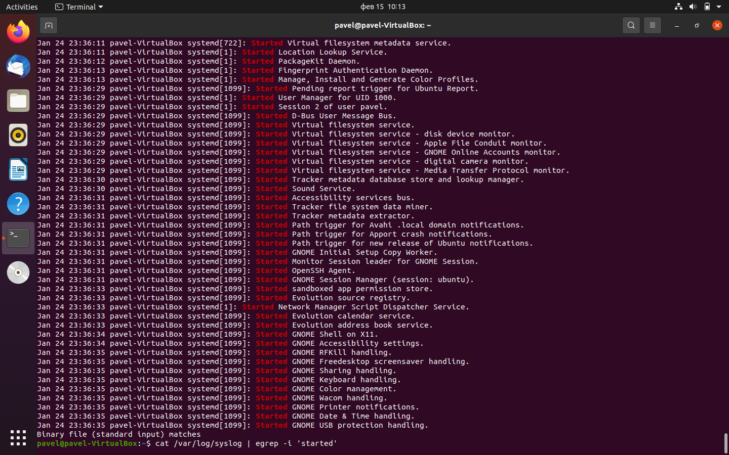

Второй фильтр